МИНОБРНАУКИ РОССИИ
САНКТ-ПЕТЕРБУРГСКИЙ ГОСУДАРСТВЕННЫЙ
ЭЛЕКТРОТЕХНИЧЕСКИЙ УНИВЕРСИТЕТ
«ЛЭТИ» ИМ. В.И. УЛЬЯНОВА (ЛЕНИНА)
Кафедра МО ЭВМ

ОТЧЕТ
по лабораторной работе №4
по дисциплине «Web-технологии»
Тема: Модуль приложения «Участие в аукционе картин»

Студент гр.8303 ______________________________ Рудько Д.Ю.
Преподаватель ______________________________ Беляев С.А.

Санкт-Петербург
2020

Цель работы.
Изучить возможности применения jQuery UI для создания интерфейса пользователя, обработку ошибок, ведение журналов ошибок, реализацию взаимодействия приложений с использованием web-сокетов.
Задание.
Для достижения поставленной цели требуется решить следующие задачи:
1) Разработка интерфейса web-приложения.
2) Создание web-сервера на основе express, настройка маршрутов, подготовка и обработка REST-запросов (серверная часть).
3) Создание шаблонов web-страниц, указание путей подключения jsфайлов.
4) Разработка клиентских js-файлов с использованием библиотек jQuery и jQuery UI.
5) Создание web-сокета для отправки сообщений всем клиентам.

Ход выполнения.
Создан web-сервер на основе express. Созданы шаблоны страницы входа, а так же страниц пользователей и администратора, реализован ввод из json файлов.
На сервере обработаны все необходимые запросы. Создан веб-сокет для отправки сообщений клиентам. Клиенты подключены к сокету.

Страница входа
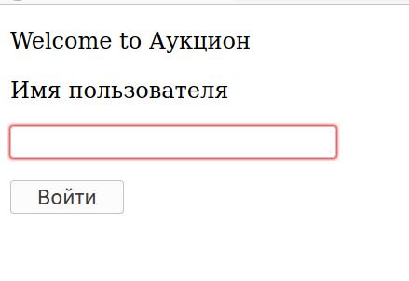

Страница администратора (до начала торгов)
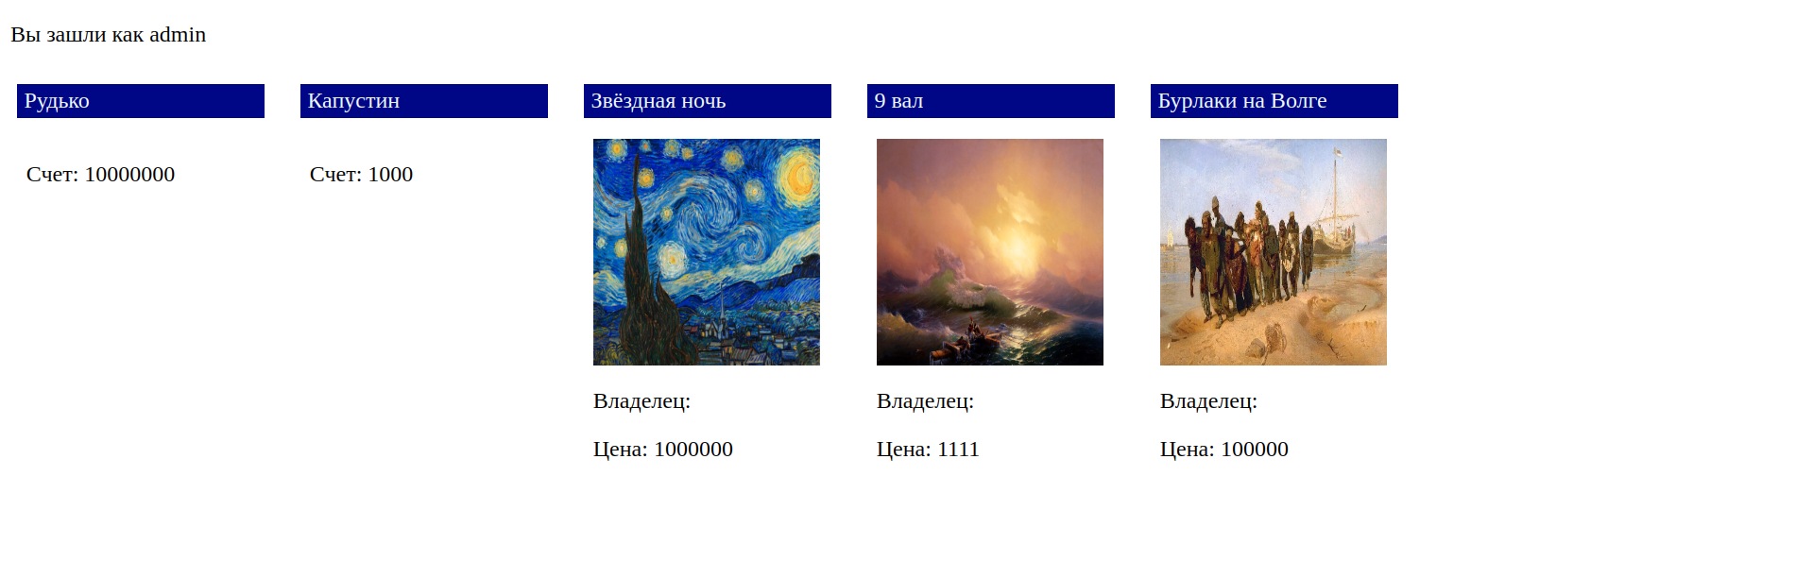
Страница участника (до начала торгов)
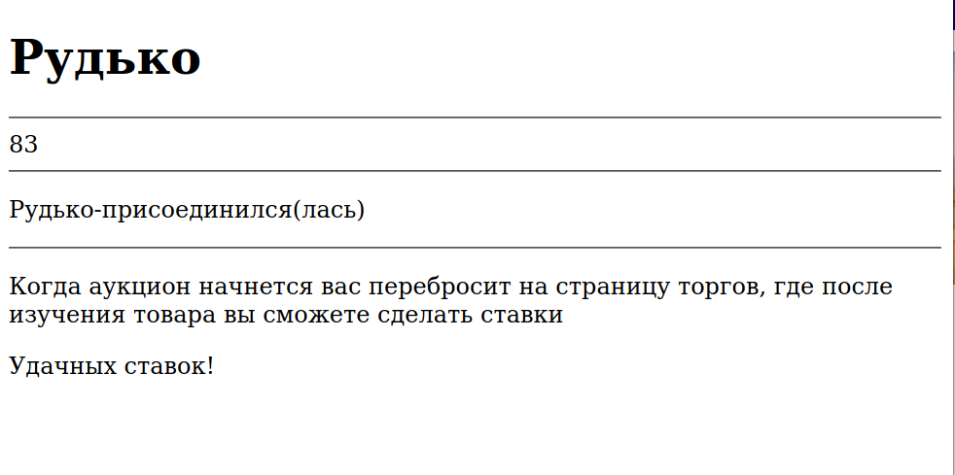
Страница администратора во время торгов
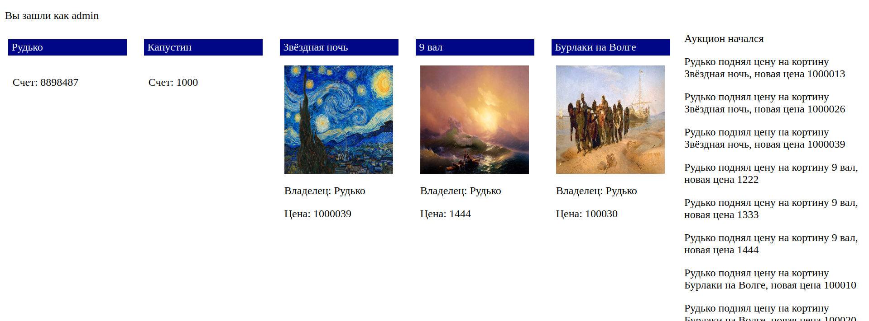
Страница участника в начале торгов
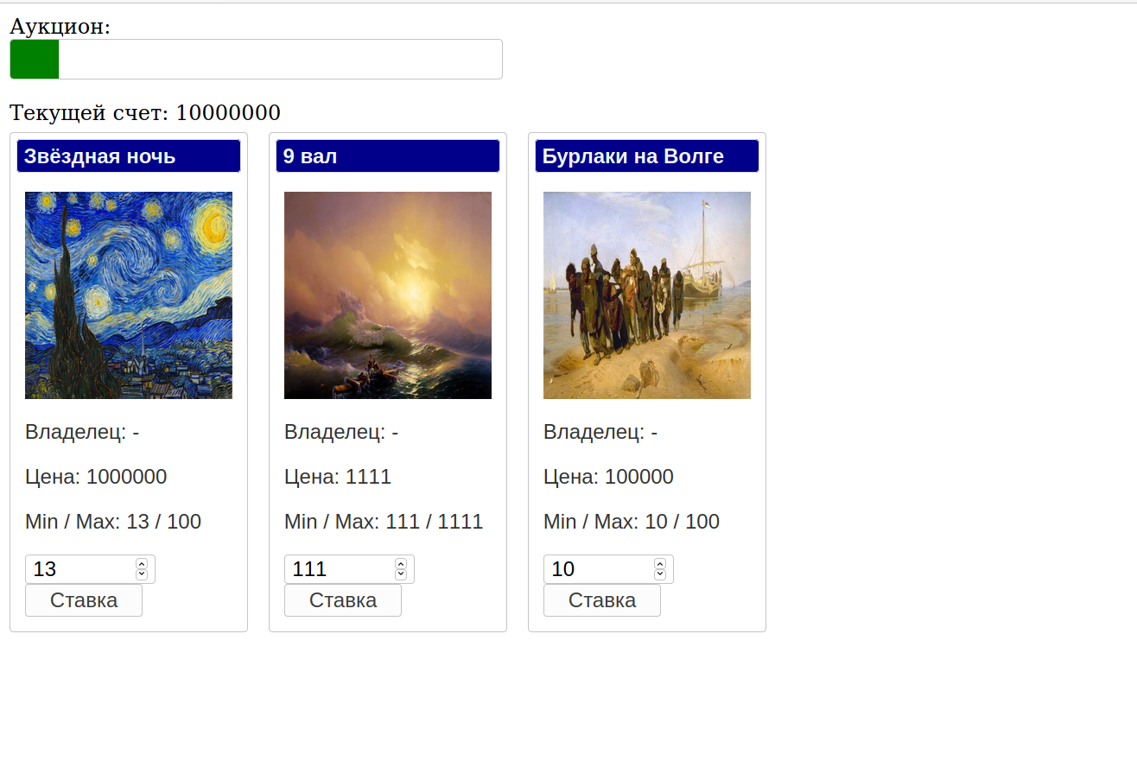
Страница со списком участников
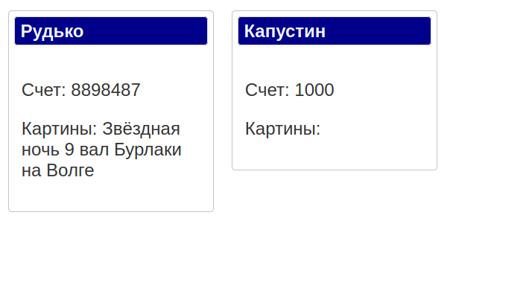

Выводы.
В ходе выполнения лабораторной работы было написано приложение для аукциона картин, изучены возможности jQuery UI, использование web-сокетов.

ПРИЛОЖЕНИЕ А. ИСХОДНЫЙ КОД
app.js
var createError = require('http-errors');
var express = require('express');
var path = require('path');
var cookieParser = require('cookie-parser');
var logger = require('morgan');
var http = require('http');
var indexRouter = require('./routes/router');
var app = express();
var server = http.createServer(app);
var io = require('socket.io')(server);
app.set('views', path.join(__dirname, 'views'));
app.set('view engine', 'pug');
app.use(logger('dev'));
app.use(express.json());
app.use(express.urlencoded({ extended: false }));
app.use(cookieParser());
app.use(express.static(path.join(__dirname, 'public')));
app.use('/', indexRouter);
// catch 404 and forward to error handler
app.use(function(req, res, next) {
next(createError(404));
});
// error handler
app.use(function(err, req, res, next) {
// set locals, only providing error in development
res.locals.message = err.message;
res.locals.error = req.app.get('env') === 'development' ? err : {};
// render the error page
res.status(err.status || 500);
res.render('error');
});
server.listen(3000, function() {
console.log('Started, port: 3000')
})
var players = require('./public/json/players.json');
var arts = require('./public/json/arts.json');
var setting = require('./public/json/setting.json');
var count = 0;
var now = '';
io.sockets.on('connection', function (socket){
// общая рассылка приветствие
socket.on('echo', (data) => {
user = data.name;
const time = setting.myAuc.timeBegin;
const Minute = time.split(':')[1] *1
socket.broadcast.json.emit('welcome', { message: `${data.name}-присоединился(лась)`, setting:setting, arts: arts, users:players, start:Minute});
socket.json.emit('welcome', { message: `${data.name}-присоединился(лась)`, setting:setting, arts: arts, users:players, start:Minute});
});
// начало аукциона
socket.on('startAuction', () => {
const time = setting.myAuc.timeBegin;
const Minute = time.split(':')[1] *1;
const Hour = time.split(':')[0] *1;
const nowDate = new Date();
const nowHour = nowDate.getHours() *1;
const nowMinute = nowDate.getMinutes() *1;
if(Minute === nowMinute && Hour === nowHour){
now = "<p>" + 'Аукцион начался';
socket.broadcast.emit('start', {start: true, all:players.arr});
socket.emit('start', {start: true, all: players.arr});
}
else{
socket.emit('start', {start: false});
}
});
// сделать ставку
socket.on('bid', (data) => {
let newPrice = data.upPrice *1;
let oldPrice;
let wid = "-";
let flag = 0;
// получили текущей счет usera
let cash = 0;
let r = 0;
let id = 0;
for(let i = 0; i < players.arr.length; i++){
if(data.playerr === players.arr[i].name){
cash = players.arr[i].money;
r = i;
}
}
cash *= 1;
if(newPrice > cash){
flag = -1;
socket.broadcast.emit('messageBid', {flag:false});
socket.emit('messageBid', {flag:false});
}
else {
// находим старую цену
for(let i = 0; i < arts.arr.length; i++){
if(arts.arr[i].name === data.name){
oldPrice = arts.arr[i].current_price;
}
}
oldPrice *= 1;
if(oldPrice >= newPrice){
flag = -1;
socket.broadcast.emit('messageBid', {flag:false});
socket.emit('messageBid', {flag:false});
}
else {
wid = data.playerr;
for(let g = 0; g < players.arr.length; g++){
if(players.arr[g].name === data.picUser){
let curmo = players.arr[g].money;
curmo *= 1;
curmo += oldPrice *1;
players.arr[g].money = curmo;
}
}
// списываем у нового сумму
cash -= newPrice;
players.arr[r].money -= newPrice;
// отдает клиенту
for(let i = 0; i < arts.arr.length; i++){
if(arts.arr[i].name === data.name){
arts.arr[i].current_price = newPrice;
arts.arr[i].owner = wid;
console.log(arts.arr[i].name + " " + arts.arr[i].owner);
id = arts.arr[i].id;
}
}
now = "<p>" + wid + ' поднял цену на кортину ' + data.name + ', новая цена ' + newPrice;
socket.broadcast.emit('messageBid', {flag:true, price:newPrice, picUser:wid, cash:players.arr, ID:id});
socket.emit('messageBid', {flag:true, price:newPrice, picUser:wid, cash:players.arr, ID:id});
}
}
});
// проверка времени прихода usera
socket.on('UserInAuction', (data) => {
const dateSettings = setting.myAuc.dateBegin;
const timeSettings = setting.myAuc.timeBegin;
const settingsMinute = timeSettings.split(':')[1] *1;
const settingsHour = timeSettings.split(':')[0] *1;
const settingsDay = dateSettings.split('-')[2] *1;
const settingsMonth = dateSettings.split('-')[1] *1;
const settingsYear = dateSettings.split('-')[0] *1;
let flag = 0;
if(data.userYear === settingsYear && data.userMonth === settingsMonth){
if(data.userDay < settingsDay){flag = -1;}
if(data.userDay > settingsDay){flag = 1;}
if(data.userDay === settingsDay){
if(data.userHour > settingsHour){flag = 1;}
if(settingsHour - data.userHour > 1){flag = -1;}
if(settingsHour - data.userHour === 1 || settingsHour - data.userHour === 0){
let defferenceMinut = data.userMinute - settingsMinute;
if(defferenceMinut < 0){
defferenceMinut *= -1;
if(defferenceMinut > 3){flag = -1;}
}
if(defferenceMinut > 3){flag = 1;}
}
}
}
else {
let defferernceYear = data.userYear - settingsYear;
if(defferernceYear < 0){flag = -1;}
if(defferernceYear > 0){flag = 1;}
}
if(flag !== 0){socket.emit('message', {flag:flag});}
if(flag === 0){socket.emit('start',{start: false});}
});
socket.on('AfterAuction', ()=>{
count++;
if(count === 1) {now = "<p>" + 'Аукцион окончен';}
socket.emit('End', {count: count});
});
socket.on('toAdmin',(data)=> {
const DN = now;
now = '';
socket.emit('admin2310', {pics:arts.arr, players:players.arr, now:DN});
});
})
module.exports = app;
router.js
var express = require('express');
var router = express.Router();
var players = require('../public/json/players.json');
var arts = require('../public/json/arts.json');
/* GET home page. */
router.get('/', function(req, res) {
res.render('index', { title: 'Аукцион' });
});
var cname;
router.post('/in', function (req, res){
let name = req.body.name;
if(name === "admin"){
res.redirect('administration');
return;
}
else {
for(let i = 0; i < players.arr.length; i++){
if(req.body.name*1 === players.arr[i].id*1){
cname = players.arr[i].name;
res.redirect('main');
return;
}
}
}
res.end("NO");
});
router.get('/main', function (req, res){
res.render('main', {title: cname});
})
router.get('/players/:count' , function (req, res){
let count = req.params.count *1;
if(count === 1) {
for (let i = 0; i < arts.arr.length; i++) {
if (arts.arr[i].owner !== "") {
for (let j = 0; j < players.arr.length; j++) {
if (arts.arr[i].owner === players.arr[j].name) {
players.arr[j].auction += (arts.arr[i].name + '\n');
}
}
}
}
}
res.render('players',{players: players.arr});
});
router.get('/auction/:user', function (req, res){
let user = req.params.user;
console.log(user);
res.render('auction', {arts: arts.arr, user: user, players: players.arr});
})
router.get('/administration', function (req,res){
res.render('administration', {title: 'admin', arts: arts.arr, players:players.arr});
});
module.exports = router;
socket.js
var socket = io.connect('http://localhost:3000');
socket.on('connect',function(){
var text = $('title').text();
if(document.location.href === "http://localhost:3000/main" || document.location.href === "http://localhost:3000/administration"){
document.cookie = `username=${text}`
}
socket.emit('echo', {name:text});
});
socket.on('connect',function(){
if(document.location.href === "http://localhost:3000/main") {
let data = new Date();
const userDay = data.getDate() * 1;
const userMonth = data.getMonth() * 1 + 1;
const userYear = data.getFullYear() * 1;
const userHour = data.getHours() * 1;
const userMinute = data.getMinutes() * 1;
socket.emit('UserInAuction', {
userDay: userDay,
userMonth: userMonth,
userYear: userYear,
userHour: userHour,
userMinute: userMinute
});
}
});
socket.on('welcome', function(data) {
var text = "<p>" + data.message;
$('#msg_field').append(text);
$('#start').html(data.start);
});
socket.on('start', (data)=>{
const userName = document.cookie.split('=')[1];
const r = document.location.href.split('/')[3];
if (data.start === true && userName !== 'admin'&& r !== 'auction') {
document.location.href = `/auction/${userName}`;
} else {
socket.emit('startAuction');
}
})
socket.on('End', (data) => {
document.location.href=`/players/${data.count}`;
socket.broadcast.disconnect();
socket.disconnect();
});
socket.on('message', (data) => {
if(data.flag *1 === 1){alert("Вы опаздали на аукцион");}
if(data.flag *1 === -1){alert("Вы пришли слишком рано");}
document.location.href= "/";
})
socket.on('messageBid', (data) =>{
const userName = document.cookie.split('=')[1];
if(data.flag === true){
console.log("IN MESSAGEBID");
console.log(data);
//меняем цену
$(`#price${data.ID}`).html(`Цена: ${data.price}`);
// меняем владельца
$(`#widower${data.ID}`).html(`Владелец: ${data.picUser}`);
// меняем тек. счет
const pl1 = document.cookie.split('=')[1];
for(let i = 0; i < data.cash.length; i++){
if(data.cash[i].name === pl1){
$('#cash').html(`Текущей счет: ${data.cash[i].money}`);
}
}
}
})
function Bid(button){
const ID = button.id.split(" ")[1];
const name = $(`#PicName${ID}`).html().split('>')[2];
const upPrice = $(`#UpPrice${ID}`).val() *1;
const oldPrice = $(`#price${ID}`).html().split(' ')[1] *1;
const newPrice = oldPrice + upPrice;
const picUser = $(`#widower${ID}`).html().split(' ')[1];
const pl = document.cookie.split('=')[1];
const up = $(`#minMax${ID}`).html().split(' ')[5] *1;
const down = $(`#minMax${ID}`).html().split(' ')[3] *1;
if(upPrice >= down && upPrice <= up){
socket.emit('bid', {name: name, playerr: pl, picUser:picUser, upPrice: newPrice});
}
}
adminSocket.js
var soc = io.connect('http://localhost:3000');
soc.on('connect', ()=>{
soc.emit('toAdmin', {countD: 'fromAdmin2310'});
});
soc.on('admin2310', (data)=>{
var count = 0;
for(let j = 0; j < data.pics.length; j++){
if(data.pics[j].inAuction === true) {
count++;
$(`#AdminPrice${data.pics[j].id}`).html(`Цена: ${data.pics[j].current_price}`);
$(`#AdminWidower${data.pics[j].id}`).html(`Владелец: ${data.pics[j].owner}`);
}
}
for(let i = 0; i < data.players.length; i++){
$(`#cash${data.players[i].id}`).html(`Счет: ${data.players[i].money}`);
}
if(data.now !== '') {
$('#new').append(data.now);
count = '';
}
soc.emit('toAdmin', {countD: count});
});
main.js
setTimeout(timer, 10);
function timer(){
const d = new Date();
const s = $('#start').html() *1;
const r = (s - d.getMinutes())*60 - d.getSeconds();
if(r > 0)
$('#timer').html(r);
setTimeout(timer, 1000);
}

auction.js
$(document).ready(()=> {
$( ".column" ).sortable({
connectWith: ".column",
handle: ".portlet-header",
cancel: ".portlet-toggle",
placeholder: "portlet-placeholder ui-corner-all"
});
$( ".portlet" )
.addClass( "ui-widget ui-widget-content ui-helper-clearfix ui-corner-all" )
.find( ".portlet-header" )
.addClass( "ui-widget-header ui-corner-all" )
.prepend( "<span class='ui-icon ui-icon-circle-triangle-s portlet-toggle'></span>");
$( ".portlet-toggle" ).on( "click", function() {
var icon = $(this);
icon.toggleClass( "ui-icon-circle-triangle-s ui-icon-circle-triangle-n" );
icon.closest( ".portlet" ).find( ".portlet-content" ).toggle();
});
$('#progressbar').progressbar({value: 0});
let flag = true;
function progress(){
$("#progressbar > div").css({ 'background': 'Green' });
var val = $('#progressbar').progressbar("value") || 0;
$('#progressbar').progressbar("value", val+30);
if(val < 95)
setTimeout(progress, 1000);
else {
$('#l1').html("Аукцион: ");
$('.BUpPrice').css({'pointer-events' : 'visible'});
$('#progressbar').progressbar("value", 0);
setTimeout(progressTwo, 1000);
}
}
$('.BUpPrice').css({'pointer-events' : 'none'});
$('.disable').css({'pointer-events' : 'none'});
setTimeout(progress, 1000);
function progressTwo(){
$("#progressbar > div").css({ 'background': 'Green' });
let val = $('#progressbar').progressbar("value") || 0;
$('#progressbar').progressbar("value", val+2);
if(val < 100) {
setTimeout(progressTwo, 1000);
}
else {
$('.disable').css({'pointer-events': 'initial'});
alert("Аукцион окончен, спасибо за участие");
socket.emit('AfterAuction');
}
}
});

players.js
$(document).ready(()=> {
$( ".column" ).sortable({
connectWith: ".column",
handle: ".portlet-header",
cancel: ".portlet-toggle",
placeholder: "portlet-placeholder ui-corner-all"
});
$( ".portlet" )
.addClass( "ui-widget ui-widget-content ui-helper-clearfix ui-corner-all" )
.find( ".portlet-header" )
.addClass( "ui-widget-header ui-corner-all" )
.prepend( "<span class='ui-icon ui-icon-circle-triangle-s portlet-toggle'></span>");
$( ".portlet-toggle" ).on( "click", function() {
var icon = $(this);
icon.toggleClass( "ui-icon-circle-triangle-s ui-icon-circle-triangle-n" );
icon.closest( ".portlet" ).find( ".portlet-content" ).toggle();
});
});

administration.pug
extends layout
block content
script(src="/javascripts/adminSocket.js")
div
p Вы зашли как #{title}
for user in players
div.column
div.portlet
div.portlet-header #{user.name}
div.portlet-content
p(id="cash" + user.id) Счет: #{user.money}
p
for art in arts
if(art.inAuction === true)
div.column
div.portlet
div(id="AdminPicName" + art.id ).portlet-header #{art.name}
div.portlet-content
div(class="right-panel-wrapper")
a(href=art.pt target="_blank")
img.image(src=art.pt class="indBook" href=art.pt)
p(id="AdminWidower" + art.id) Владелец: -
p(id='AdminPrice' + art.id) Цена: #{art.beginning_price}
div( class='Current' id="new")

auction.pug
extends layout
block content
script(src='/javascripts/auction.js')
script(src="/javascripts/socket.js")
lable(id='l1') Изучение товара:
div(id="progressbar").ui-progressbar
p
for pl in players
if(pl.name === user)
div(id="cash") Текущей счет: #{pl.money}
for art in arts
if(art.inAuction === true)
div.column
div.portlet
div(id="PicName"+art.id ).portlet-header #{art.name}
div.portlet-content
div(class="right-panel-wrapper")
a(href=art.pt target="_blank")
img.image(src=art.pt class="indBook" href=art.pt)
p(id="widower"+art.id) Владелец: -
p(id='price'+art.id) Цена: #{art.beginning_price}
p(id='minMax' + art.id) Min / Max: #{art.min_step} / #{art.max_step}
div
input(class='UpPrice' type="number" id="UpPrice"+art.id min=art.min_step value=art.min_step)
button(class='BUpPrice' id="BUpPrice "+art.id onclick="Bid(this)") Ставка
error.pug
extends layout
block content
h1= message
h2= error.status
pre #{error.stack}

header.pug
div(class="header")
nav(class="menu")
ul(class="hr")
li: a(href='/main' class='disable' id="dfg") Главная
li: a(href='/auction' class='disable') Аукцион
li: a(href='/players' class='disable') Участники
index.pug
block content
link(rel="icon" href="/images/favicon.ico" type='image/x-icon')
link(rel="shortcut icon" href="/images/favicon.ico" type='image/x-icon')
div
div
p Welcome to #{title}
div(id='input')
form(action="/in" method="POST")
p
label Имя пользователя
p
input(name = "name" required)
p
button(type="submit") Войти

layout.pug
doctype html
html
head
title= title
style
include ../node_modules/jquery-ui-dist/jquery-ui.css
script(src="/socket.io/socket.io.js")
script(src = "https://code.jquery.com/jquery-1.12.4.js")
script(src="https://code.jquery.com/ui/1.12.1/jquery-ui.js")
link(rel="stylesheet" href="/stylesheets/style.css")
link(rel="icon" href="/images/favicon.ico" type='image/x-icon')
link(rel="shortcut icon" href="/images/favicon.ico" type='image/x-icon')
body
block content
main.pug
extends layout
block content
script(src="/javascripts/socket.js")
script(src="/javascripts/main.js")
h1 #{title}
hr
div(id="start")
div(id="timer")
hr
div(id="msg_field")
hr
div
p Когда аукцион начнется вас перебросит на страницу торгов, где после изучения товара вы сможете сделать ставки
p Удачных ставок!
players.pug
extends layout
block content
script(src="/javascripts/socket.js")
script(src="/javascripts/players.js")
for user in players
div.column
div.portlet
div.portlet-header #{user.name}
div.portlet-content
p Счет: #{user.money}
p Картины: #{user.auction}

